Engº Erison Rosa de Oliveira Barros CREA 038236 D/PE

Avaliação
Laudo Completo
Avaliação de Imóvel
TERRENO, do tipo Lote, situado a lote. Lote 16, Quadra M, Loteamento Privê das Jaqueiras, Chã de Capoeira, município de Paudalho

Laudo de Avaliação Técnica de Imóvel

ERISON ROSA DE OLIVEIRA BARROS, brasileiro, solteiro, Engenheiro Cartografo e Técnico em Edificações, MSc. CREA nº 038236 D/PE, residente na Rua João Paulo Correia Filho nº 20, Centro, Paudalho – Pernambuco.

Paudalho - PE
24 de novembro de 2018

Sumário

3.4.1.1 Análise exploratória dos dados 15
3.4.1.2 Escolha de Variáveis Explicativas e Explicada 16
3.4.1.3 Testes de Significância Global e individual 16
3.4.1.4 Análise dos resíduos para verificação dos pressupostos básicos 18
3.4.1.5 Análise de Multicolinearidade e Possíveis Restrições 20
3.4.1.6 Gráfico de Preços Observados versus Valores Ajustados 21
3.4.1.7 Equação do Modelo coma devida interpretação 22
3.4.1.8 Poder de Explicação do Modelo 22
3.4.2 Intervalo de confiança ao nível de 80% 23
3.4.3 Campo de Arbítrio 23
3.4.4 Especificação da Avaliação 24
3.4.4.1 Fundamentação 25
3.4.4.2 Precisão 26
4. Diagnóstico do Mercado 27
5. Conclusão 28
8 Anexos 30
8.2) Tratamento estatístico (SISREG) 32

Introdução

Para a elaboração do presente Laudo de Avaliação de Imóvel Urbano foi contratado o Engenheiros: o Engenheiro Cartógrafo e Técnico em Edificações ERISON ROSA DE OLIVEIRA BARROS, CREA 038236 D/PE, residente da RUA JOÃO PAULO CORREIA FILHO, Nº 20, CENTRO – PAUDALHO – PERNAMBUCO, que atuam na área de Consultorias e Avaliações de imóveis urbanos e rurais, plantas de valores, perícias judiciais, extrajudiciais e desapropriações.

As normas que dão suporte ao trabalho são as normas ABNT NBR 14.653-1, ABNT NBR 14.653-2 e ABNT NBR 12.721/2006. A ABNT NBR 14653 é de uso obrigatório em qualquer manifestação escrita sobre avaliação de imóveis urbanos e visa complementar os conceitos, métodos e procedimentos gerais especificados na ABNT NBR 14.653-1 para os serviços técnicos de avaliação de imóveis urbanos. A norma fornece os procedimentos para a avaliação quanto a classificação da sua natureza, instituição de terminologia, definições, símbolos e abreviatura, definição da metodologia básica, especificação das avaliações, além dos requisitos básicos de laudos de avaliação.

O objeto avaliado neste Laudo trata-se de um terreno de características Urbana, do tipo Lote, situado a Lote 16, Quadra M, Loteamento Prive da Jaqueira, Chã de Capoeira, município de Paudalho.

SOLICITANTE:

Pessoa Física: George Alexandre Dias de Souza.
CPF: 028.697.874-13

Considerações Preliminares

  - Objetivo

Estimar o valor de mercado do TERRENO do tipo LOTE para fins determinação de valor de mercado, conforme as recomendações normativas da norma ABNT:
“NBR 14.653-1: 3.5 - avaliação de bens: Análise técnica, realizada por Engenheiro de Avaliações, para identificar o valor de um bem, de seus custos, frutos e direitos, assim como determinar indicadores da viabilidade de sua utilização econômica, para uma determinada finalidade, situação e data.”
“NBR 14.653-1: 3.19 - engenheiro de avaliações: Profissional de nível superior, com habilitação legal e capacitação técnico-científica para realizar avaliações, devidamente registrado no Conselho Regional de Engenharia e Agronomia – CREA.”
“NBR 14.653-1: 3.29 - laudo de avaliação: Relatório técnico elaborado por engenheiro de avaliações em conformidade com esta norma, para avaliar o bem.”
“NBR 14.653-1: 3.44 - valor de mercado: Quantia mais provável pela qual se negociaria voluntariamente e conscientemente um bem, numa data de referência, dentro das condições do mercado vigente.”
“NBR 14.653-1: 3.9 - custo: Total dos gastos diretos e indiretos necessários à produção, manutenção ou aquisição de um bem, numa determinada data e situação.”
“NBR 14.653-1: 6.2 Quanto ao sigilo: Considerar como confidencial o resultado do trabalho realizado e toda informação técnica, financeira ou de outra natureza, recebida do cliente.”
“NBR 14.653-1: 6.4 Quanto ao conflito de interesses: Declinar da sua contratação e informar as razões ao cliente, se houver motivo de impedimento ou suspeição em decorrência de conflito de interesse.”
“NBR 14.653-1: 6.5 Quanto à independência na atuação profissional: Assessorar com independência a parte que o contratou, com o objetivo de expressar a realidade.”

  - Vistoria

A partir de vistoria in loco, foram observados os seguintes pontos descritos nos tópicos seguintes, conforme as recomendações normativas da norma ABNT:
“NBR 14.653-1: 3.52 - vistoria: Constatação local de fatos, mediante observações criteriosas em um bem e nos elementos e condições que o constituem ou o influenciam.”

  - Objeto

O imóvel avaliando se trata de um TERRENO, do tipo Lote, situado a lote. Lote 16, Quadra M, Loteamento Privê das Jaqueiras, Chã de Capoeira, município de Paudalho, com área total compreendida de 540,00 m² (quinhentos e quarenta metros quadrados) de área de terreno.

Mapa de situação do Imóvel (Em linha amarela)

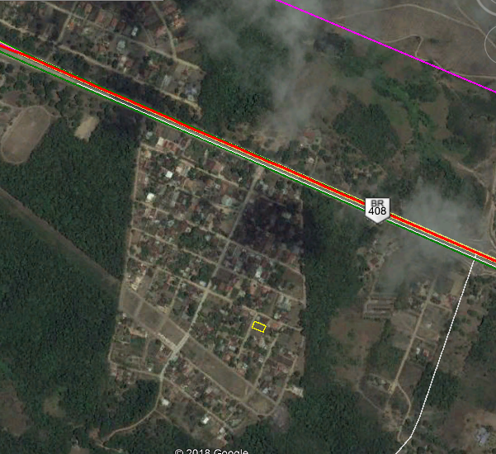

Mapa de localização do Imóvel


Vista do Imóvel

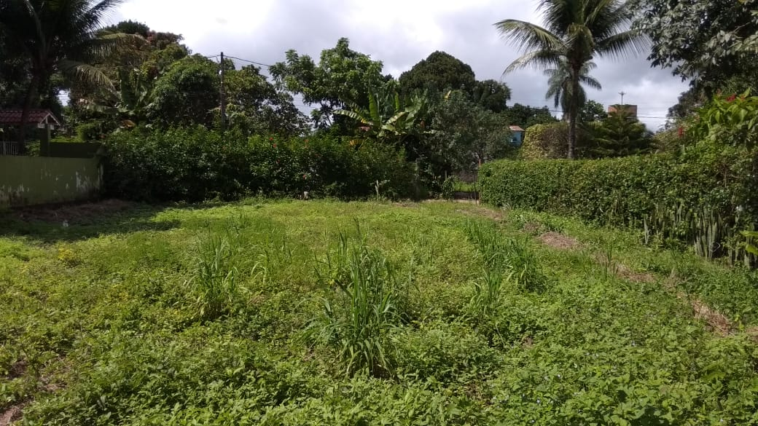
Vista do Imóvel

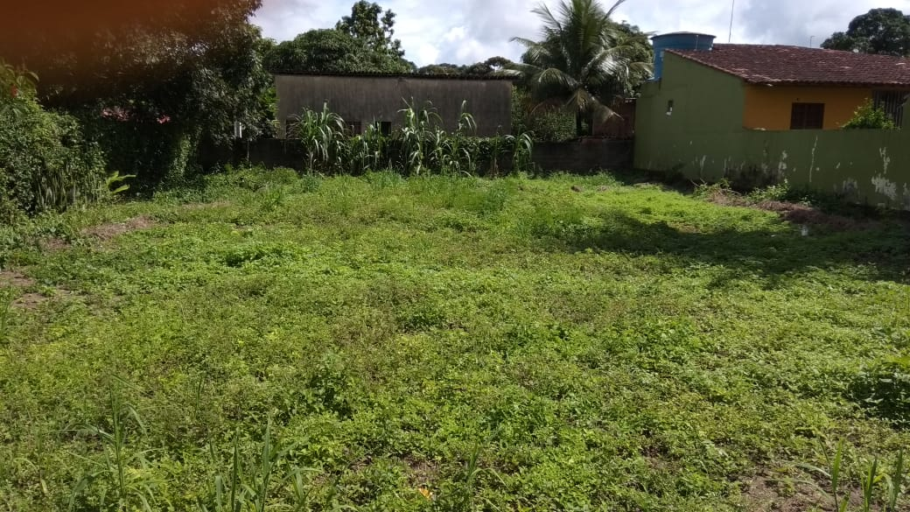
Vista do Imóvel

  - Características da Região

Do Município:

PAUDALHO é um município de médio porte do estado de Pernambuco. Localiza-se na região MATA NORTE do estado. A região compõe a área canavieira do norte da Mata pernambucana, de baixa a média especulação imobiliária, com mediana oferta de terrenos e de média oferta de serviços e infraestrutura urbana.

Do Bairro:

Prive da Jaqueira é um condomínio da cidade de PAUDALHO - PERNAMBUCO. Localiza-se na região SULDOESTE. Região primordialmente residencial, porém foram encontrados: Ceramicas, lanchonetes, galpões, depósitos, terrenos e médio tráfego de pessoas e veículos.

Do logradouro:
A Lote 16, Quadra M, Loteamento Prive da Jaqueira, Chã de Capoeira, logradouro não possui os melhoramentos públicos e sim áreas privada ao condomínio como: passeio, muita arborização, rede de abastecimento de água, rede de esgotos individual (fossa e sumidouro), rede de energia elétrica, iluminação na rua, rede telefônica, coleta de lixo pelo Prive, entrega postal. Embora existam alguns pontos de comércio na região, a ocupação ao longo da rua é basicamente residencial, com taxa de densidade de ocupação de baixa a média.

  - Data base da Avaliação

A data de referencia para avaliação do imóvel é de maio de 2018.

  - Finalidade do Laudo

Avaliação de valor de mercado para fins comerciais do imóvel em questão.

Metodologia Adotada

  - Definição
Neste laudo, os métodos de avaliação adotados foram:
- MÉTODO COMPARATIVO DIRETO DE DADOS DE MERCADO
O MÉTODO COMPARATIVO DIRETO DE DADOS DE MERCADO, dessa forma, conforme as recomendações normativas da norma ABNT:
“NBR 14.653-1: 8.2.1. - Método comparativo direto de dados de mercado: Identifica o valor de mercado do bem por meio de tratamento técnico dos atributos dos elementos comparáveis, constituintes da amostra.”

Justificativa do Método Adotado

Embora as recomendações normativas da norma ABNT:
“NBR 14.653-1: 7.5 - Escolha da metodologia: A metodologia escolhida deve ser compatível com a natureza do bem avaliando, a finalidade da avaliação e os dados de mercado disponíveis. Para a identificação do valor de mercado, sempre que possível preferir o método comparativo direto de dados de mercado, conforme definido no item 8.3.1.”

Desenvolvimento

Estimação das Receitas

Para este trabalho, a Estimação do valor de mercado se deu através da definição e conforme a NBR 14.653 (MÉTODO COMPARATIVO DIRETO DE DADOS DE MERCADO), onde de identifica o valor de mercado do bem por meio de tratamento técnico dos atributos dos elementos comparáveis, constituintes da amostra. No presente trabalho, através dos dados coletados, o método propiciou a modelagem da equação que define e mensura o comportamento do mercado de imóveis com as características do imóvel em avaliação, sendo que a equação contemplou e condicionou a estimação do valor de mercado com todas as influências de todos os atributos estudados. Para os testes de validação do valor de mercado da unidade do imóvel avaliando proposto, ocorreu através da utilização de software para os testes de significância, correlação, resíduos e entre outros, sob a ótica de interpretação da engenharia de avaliações que deram suporte à modelagem.
A NBR 14.653-2: 2011, em seu item 9 – Especificação das avaliações apresenta a seguinte redação:
“9.1.1 A especificação de uma avaliação está relacionada tanto com o empenho do engenheiro de avaliações, como com o mercado e as informações que possam ser dele extraídas. O estabelecimento inicial, pelo contratante, do grau de fundamentação desejado tem por objetivo a determinação do empenho no trabalho avaliatório, mas não representa garantia de alcance de graus elevados de fundamentação. Quanto ao grau de precisão, este depende exclusivamente das características do mercado e da amostra coletada e, por isso, não é passível de fixação a priori.”

Coleta de Dados

No planejamento do trabalho, com a pretensão de obter uma composição de uma amostra representativa de dados de mercado de imóveis com características, tanto quanto possível, semelhantes as do avaliando, se utilizou de toda a evidência disponível. Esta etapa, que envolveu estrutura e estratégia da pesquisa, se deu através da caracterização e delimitação do mercado em análise, com o auxilio de teorias e conceitos existentes e/ou hipóteses advindas de experiências adquiridas pelos avaliadores sobre a formação do valor.
A coleta de dados foi realizada de um misto de informações coletadas através de pesquisa de campo, corretor de imóveis e de informações com proprietários, com o devido complemento de algumas informações por telefone.
Foram coletadas 21 (vinte um) amostras através do tratamento citado. As amostras compreendem aos bairros da área urbana e rural de PAUDALHO - PERNAMBUCO. Na coleta de dados foram levados em consideração os seguintes atributos: área do imóvel, distancia a BR-408, CONDOMÍNIO. As informações seguem na Planilha de Coletas de Dados em anexo.
A quantidade de dados atendeu ao mínimo sugerido pela norma NBR 14.653, onde o número mínimo de dados se dá em função da quantidade de variáveis independentes, pela função:
N = 3*(z+1)
Onde,
N = Número mínimo de dados
Z = Número de variáveis independentes

Tabela 2: Dados Coletados
AMOSTRA | DIST P/BR-408 (m) | ÁREA | PU (R$) | CONDOMÍNIO
1 | 500,00 | 300,00 | 140,00 | NÃO
2 | 15,00 | 1000,00 | 180,00 | SIM
3 | 20,00 | 1924,00 | 140,33 | NÃO
4 | 300,00 | 5700,00 | 26,32 | NÃO
5 | 15,00 | 400,00 | 95,00 | SIM
6 | 400,00 | 300,00 | 93,33 | NÃO
7 | 617,00 | 1000,00 | 50,00 | NÃO
8 | 1000,00 | 900,00 | 33,33 | NÃO
9 | 400,00 | 1000,00 | 30,00 | NÃO
10 | 750,00 | 250,00 | 540,00 | SIM
11 | 300,00 | 360,00 | 194,44 | SIM
12 | 50,00 | 1000,00 | 180,00 | SIM
13 | 100,00 | 160,00 | 112,50 | NÃO
14 | 300,00 | 160,00 | 240,00 | SIM
15 | 1000,00 | 2500,00 | 152,00 | NÃO
16 | 15,00 | 420,00 | 190,48 | NÃO
17 | 200,00 | 800,00 | 175,00 | SIM
18 | 1500,00 | 5000,00 | 32,00 | NÃO
19 | 200,00 | 272,00 | 69,85 | NÃO
20 | 20,00 | 630,00 | 126,98 | SIM
21 | 4000,00 | 484 | 247,93 | NÃO

A preocupação estatística ao analisar dados, é a de criar modelos que explicitem estruturas do fenômeno em observação. O modelo de regressão é um dos métodos estatísticos mais usados para investigar a relação entre variáveis. A análise de regressão é a metodologia estatística que estuda e modela a relação entre duas ou mais variáveis, no caso, a regressão envolve três ou mais variáveis, portanto, estimadores. Ou seja, ainda uma única variável dependente, porém duas ou mais variáveis independentes (explanatórias). A finalidade das variáveis independentes adicionais é melhorar a capacidade de predição em confronto com a regressão linear simples. Isto é, reduzir o coeficiente do intercepto, o qual, em regressão, significa a parte da variável dependente explicada por outras variáveis, que não a considerada no modelo.

Com essa técnica, mesmo quando se está interessado no efeito de apenas uma das variáveis, se utilizou da inclusão de outras capazes de afetar Y (PREÇO), efetuando uma análise de regressão múltipla, por duas razões: Para reduzir os resíduos estocásticos, se reduzindo a variância residual (ERRO PADRÃO DA ESTIMATIVA), se aumenta então a força dos testes de significância.

Para eliminar a tendenciosidade que poderia resultar de eventual desconsideração de uma variável que afeta Y substancialmente, o trabalho tratou em obter o mais alto relacionamento explanatório com o mínimo de variáveis independentes, sobretudo em virtude do custo na obtenção de dados para muitas variáveis e também pela necessidade de observações adicionais para compensar a perda de graus de liberdade decorrente da introdução de mais variáveis independentes. Para o caso, ainda se fez necessária a análise do comportamento dos ajustamentos através de testes estatísticos específicos, a fim de identificar questões de significância global do modelo, significância individual dos parâmetros, coeficiente de ajustamento do modelo, análise de multicolinearidade pela matriz de correlações, testes de normalidade, de homoscedasticidade, e entre outros, com a finalidade de observar tendenciosidades e melhores ajustamentos do modelo.

Ainda com todos os testes citados, se fez indispensável observações no que diz respeito a análise exploratória, fundamental em qualquer tratamento de dados.

Análise exploratória dos dados

Através da análise gráfica dos preços versus as variáveis – área do imóvel, se é ou não condomínio, distância euclidiana até a BR 408 (metros), onde a variável preço unitário do imóvel (variável dependente), foi utilizado em escala (x). Tem-se uma correlação direta e forte entre o preço unitário, em escala (y), e a área do imóvel em escala (x⁻¹⁾. Tem-se uma correlação direta e fraca entre o preço unitário, em escala (x^{-2,10}). Tem-se uma correlação direta e média entre o preço unitário, em escala (x), e a distância euclidiana até a BR 408 (metros) em escala Padronizada ([(x-15)/(4000-15)+0,1]^{-2,10}).
Para a criação do modelo, o mais adequado é a utilização da variável independente - preço unitário - em escala (y), e as variáveis: área do imóvel, distância euclidiana padronizada até a BR 408 (metros), Imóvel é ou não é condomínio. Para as demais variáveis não obtiveram resultados satisfatórios nos testes de análise exploratória e de significância individual dos parâmetros, sendo assim desconsiderados. Desta forma o modelo que melhor se ajusta é linear.

Escolha de Variáveis Explicativas e Explicada

A variável independente é definida como a que exerce influência sobre outra variável, determinando ou afetando o resultado observado na segunda, com precisão e regularidade. É geralmente manipulada pelo pesquisador em seus experimentos a fim de procurar estabelecer a sua relação e influência sobre o resultado de um fenômeno observado.
A variável dependente se resume nos fenômenos ou fatores explicados ou identificados, por serem influenciados ou determinados pela variável independente. É o elemento que surge, se altera ou desaparece quando o investigador introduz, modifica ou remove a variável independente.

Testes de Significância Global e individual

No teste de significância global do modelo de regressão com 14 (quatorze) preços sobre 3 (três) variáveis independentes, utiliza-se o teste F, que tem distribuição F de Snedecor, comparando-se Fc com Ftab para o nível de 5%.

Para o teste de Significância Global do modelo, o F de significância é menor que 1%, o F de significância= 0,0007, ou seja, a confiança global do modelo é maior que 99%. A confiança individual dos parâmetros foi da ordem de 72,23%, sendo que o mais significante constatado foi Acad, sendo as demais com significância menor que 0,07 ,ou seja, a confiança maior que 93%. Temos:

Interseção = 64,38499
Área = 8.494,9676
DistPadr_408 = 136,28634
COND = 106,3352

QUADRO 1: Resultados do teste de Regressão Múltipla

Data de referência:
10/06/2018 23:23:00

Informações complementares:
- Número de variáveis: 4
- Número de variáveis consideradas: 4
- Número de dados: 21
- Número de dados considerados: 14

Resultados Estatísticos:
Linear
- Coeficiente de correlação: 0,849882
- Coeficiente de determinação: 0,722300
- Coeficiente de determinação ajustado: 0,638990
- Fisher-Snedecor: 8,67
- Significância: 0,01
Não-Linear
- Coeficiente de determinação: 0,722300

Normalidade dos resíduos
- 71% dos resíduos situados entre -1 e +1 s
- 100% dos resíduos situados entre -1,64 e +1,64 s
- 100% dos resíduos situados entre -1,96 e +1,96 s

Outliers do Modelo: 0

Equação
Regressores Equação T-Observado Significância Crescimento Não-Linear
- AREA x^-1,00 1,39 19,57 -1,96 %
- DIST_PADRONIZ x^2,10 3,42 0,66 6,45 %
- COND x 4,14 0,20 135,00 %
- PU y

PU =64,38499 +8494,9676 * AREA^-1,00+136,28634 *DIST_PADRONIZ^2,10+106,3352 * COND

Análise dos resíduos para verificação dos pressupostos básicos

Para a modelagem de estimativas por meio de regressões, seja clássica, simples, múltipla ou espacial, se faz necessária a análise do atendimento aos pressupostos básicos, que tratam das hipóteses das quais fundamentam os estudos dessas análises estatísticas. Para esse tipo de estudo é de fundamental importância essa verificação visto que o modelo é muito sensível às variações e tendenciosidades dos dados, da qual a coleta dos mesmos se torna tão importante, ou até mais, que o próprio tratamento dos atributos.
O gráfico dos resíduos padronizados versus os valores ajustados pelo modelo de regressão apresenta pontos distribuídos aleatoriamente em torno de uma reta horizontal que passa pela origem, sem nenhum padrão definido, isto é um indicador favorável à aceitação da hipótese de variância constante para o erro. Com isso, pode-se concluir que o modelo é homoscedástico. Analisando o gráfico dos preços observados versus valores ajustados, nota-se que alguns pontos ficaram mais distantes da reta de referência, ou seja, o ajuste do modelo não contempla todos os pontos.

O gráfico de resíduos Studentizados versus valores ajustados de Pû. No caso não apresentou ponto atípico fora do intervalo [-2; +2], o que seria um caso de outlier, evidenciando um erro fora do permitido do ponto da amostra, o modelo é homoscedástico.

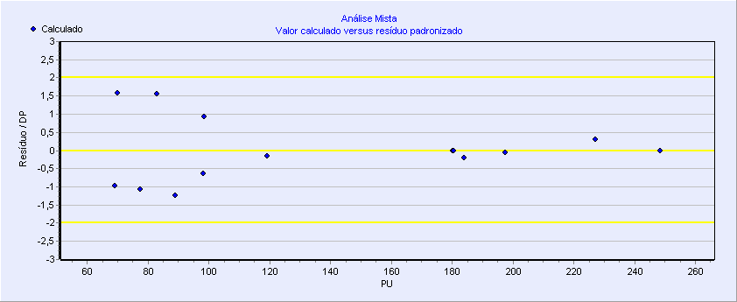
Figura C: Gráfico após a exclusão de dados outlier

Para a verificação de multicolinearidade, é feita a análise da matriz de correlações, onde valores em módulo maiores que 0,80 indicam multicolinearidade e consequentemente restrições no modelo. No modelo estudado, há indícios de multicolinearidade, pois analisando as correlações existentes entre as variáveis independentes e dependentes, há, em módulo, correlações superiores a 0,80 havendo restrições no modelo. O conceito de independência dos resíduos está ligado à independência dos dados do mercado. A situação ideal é aquela onde cada transação se realiza independentemente da outra

Primeira verificação: As variáveis independentes correspondem a números reais que não contenham nenhuma perturbação aleatória. No caso, todos os dados são dados reais, com atributos reais, não sofrendo perturbações. Portanto, conforme.

Segunda verificação: O número de observações, n, deve ser superior ao número de parâmetros estimados pelo modelo. No caso, foi trabalhado com um total de 14 (QUATORZE) dados, e (uma) variável independentes, portanto através da formulação normativa n(k+1), se conclui que o presente modelo atende ao mínimo normatizado à questão de micronumerosidade. Portanto, conforme.

Terceira verificação: Os erros são variáveis aleatórias com valor esperado nulo e variância constante. Através da análise do gráfico dos resíduos versus os valores ajustados pelo modelo de regressão, apresentou pontos bem distribuídos aleatoriamente em torno da reta horizontal, indicador favorável à aceitação da hipótese da variância constante para o erro. Portanto, conforme.

Quarta verificação: Os erros são variáveis aleatórias com distribuição normal. Através da análise do gráfico do histograma dos resíduos, se constatou uma tendência à normalidade, sendo aceita pois, a hipótese da normalidade. Portanto, conforme.

Quinta verificação: Os erros são não correlacionados, isto é, são independentes sob a condição de normalidade. Dado que a condição de normalidade foi aceita, a análise se tratou simplesmente pela análise do gráfico de resíduos versus valores ajustados, que visualmente não apresentou tendenciosidades. No presente estudo não foi realizada verificações de Durbin-Watson, nem a razão de Von Neumann, para casos mais refinados. Sendo assim, concluída as verificações dos pressupostos básicos.

Análise de Multicolinearidade e Possíveis Restrições

A Para verificação da multicolinearidade deve-se, em primeiro lugar, analisar a matriz das correlações, que espelha as dependências lineares de primeira ordem entre as variáveis independentes, com atenção especial para resultados superiores a |0,80|. Como também é possível ocorrer multicolinearidade, mesmo quando a matriz de correlação apresenta coeficientes de valor baixo, recomenda-se, também, verificar o correlacionamento de cada variável com subconjuntos de outras variáveis independentes, por meio de regressões auxiliares, como pela analise de variância por partes.

QUADRO 2: Resultados do teste de Correlação
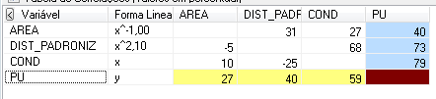

Gráfico de Preços Observados versus Valores Ajustados

Há uma correlação forte e direta entre as variáveis no gráfico de preços observados e valores ajustados. Ao se analisar a linha de tendência, há um aumento nos valores ajustados comparados aos preços observados, representados por uma reta onde a maior parte dos pontos se aproxima da reta. Desta forma se pode concluir que o modelo de regressão não causou discrepância entre os preços observados e os valores ajustados pelo modelo.

Figura D: Preços Observados versus Preços Ajustados

Equação do Modelo coma devida interpretação

As funções das variáveis independentes foram definidas de forma a se obter uma equação de melhor explicação do modelo. No presente estudo se obteve a seguinte equação do modelo:
PU=64,38499 + 8494,9676 * AREA^-1,00 + 136,28634 *DIST_PAD.^2,10 + 106,3352 * COND
Portanto, pode-se interpretar da seguinte maneira:
Ou seja, se conclui que em condições coeteris paribus, quando a Área aumenta em unidade (1/X) de metro quadrado, o Preço aumenta em 8.494,96 reais, quando a Distância do imóvel a BR-408 em um metro, o Preço aumenta em 1,08 reais. o Preço diminui em 106,33 reais, quando o imóvel não é condomínio se altera para 0 (COND). Observando que as relações diretas e indiretas correspondem coerentemente com o que ocorre no mercado, e quanto ao padrão construtivo das regiões, responde a heterogeneidade do preço unitário de terreno em relação à distância até a BR-408.

Poder de Explicação do Modelo

Para todo modelo de regressão se pode calcular uma estatística denominada coeficiente de determinação, também chamado de coeficiente de explicação do modelo, representado por R², que mede o percentual da variabilidade total da variável explicada pelo modelo, é um valor de 0 a 100%. Quanto maior for o R², o ajuste é considerado melhor. No presente estudo, obteve-se o valor de R² igual a 72,23% para o modelo, ou seja, 72,23% das variações da variável dependente PREÇO são explicadas pelas variações de área do imóvel, , distância euclidiana padronizada de até a BR-408 (metros), sim ou não está dentro de um condomínio.

Intervalo de confiança ao nível de 80%

Ao aplicar a distribuição t de student, dado o desvio padrão, a média global dos parâmetros a uma significância de 10% após o limite superior, e de 10% anterior ao limite inferior, se obtém uma confiança de 80% em torno da estimativa de tendência central, que para o presente estudo foi dado por: ((LS – LI) / Y) conforme TABELA BB, que através da Tabela 1 – Grau de Precisão nos casos de utilização de modelos de regressão linear, se enquadra no GRAU I de precisão.

Campo de Arbítrio

Na norma ABNT NBR 14653-2, tem-se a definição do campo de arbítrio:

“ 8.2.1.5 - Campo de arbítrio

8.2.1.5.1 - O campo de arbítrio definido em 3.8 da ABNT NBR 14653-1: 2001 é o intervalo com amplitude de 15%, para mais e para menos, em torno da estimativa de tendência central utilizada na avaliação.

8.2.1.5.2 - O campo de arbítrio pode ser utilizado quando variáveis relevantes para a avaliação do imóvel não tiverem sido contempladas no modelo, por escassez de dados de mercado, por inexistência de fatores de homogeneização aplicáveis ou porque essas variáveis não se apresentaram estatisticamente significantes em modelos de regressão, desde que a amplitude de até mais ou menos 15 % seja suficiente para absorver as influências não consideradas e que os ajustes sejam justificados.

8.2.1.5.3 - Quando a amplitude do campo de arbítrio não for suficiente para absorver as influências não consideradas, o modelo é insuficiente para que a avaliação possa atingir o grau mínimo de fundamentação no método comparativo direto de dados de mercado e esse fato deve ser consignado no laudo.

8.2.1.5.4 - O campo de arbítrio não se confunde com o intervalo de confiança de 80 % calculado para definir o grau de precisão da estimativa.”

Conforme a NBR 14653-2, acima citada, os valores de campo de arbítrio para a estimativa do valor de central, desde que justificado pela existência de características próprias não contempladas no modelo. Portanto temos as estimativas conforme a TABELA 6.

TABELA 6: Valores dos campos de arbítrios

Especificação da Avaliação

A NBR 14.653-2: 2011, em seu item 9 – Especificação das avaliações apresenta a seguinte redação:
“9.1.1 A especificação de uma avaliação está relacionada tanto com o empenho do engenheiro de avaliações, como com o mercado e as informações que possam ser dele extraídas. O estabelecimento inicial, pelo contratante, do grau de fundamentação desejado tem por objetivo a determinação do empenho no trabalho avaliatório, mas não representa garantia de alcance de graus elevados de fundamentação. Quanto ao grau de precisão, este depende exclusivamente das características do mercado e da amostra coletada e, por isso, não é passível de fixação a priori.”
Em função das particularidades do imóvel avaliando e do comportamento do mercado imobiliário da região, e em conformidade com a NBR 14.653-2: 2011. Item 9.2.1 – Tabela 1 e Tabela 2, item 9.2.3 – Tabela 5, o presente laudo de avaliação possui Grau de Fundamentação III e Grau de Precisão III.

Fundamentação

De acordo com a NBR 14653-2, o grau de fundamentação do laudo atingiu o nível I no caso de utilização de modelos de regressão linear.

Graus | III | II | I
Pontos mínimos | 16 | 10 | 6
Itens obrigatórios | 2, 4, 5 e 6 no grau III e os demais no mínimo no grau II | 2, 4, 5 e 6 no mínimo no grau II e os demais no mínimo no grau I | 1 Todos, no mínimo no grau I

A pontuação total atingida foram 14 pontos, de acordo com a Tabela II inserida na NBR 14653-2, onde todos os requisitos foram cumpridos, conforme detalhamento está na planilha em anexo e os itens 3 foram enquadrados no grau II e os demais no mínimo no grau III.

Item | Descrição | Grau
 |  | III | II | I
1 | Caracterização do imóvel avaliando | Completa quanto a todas as variáveis analisadas
2 | Quantidade mínima de dados de mercado, efetivamente utilizados |  |  | 3 (k + 1), onde k é o número de variáveis independentes
3 | Identificação dos dados de mercado |  | Apresentação de informações relativas a todos os dados e variáveis analisados na modelagem
4 | Extrapolação | Não admitida
5 | Nível de significância (somatório do valor das duas caudas) máximo para a rejeição da hipótese nula de cada regressor (teste bicaudal) |  | 20%
6 | Nível de significância máximo admitido para a rejeição da hipótese nula do modelo através do teste F de Snedecor | 1 %

Precisão

Ao aplicar a distribuição t de student, dado o desvio padrão, a média global dos parâmetros a uma significância de 10% após o limite superior, e de 10% anterior ao limite inferior, se obtém uma confiança de 80% em torno da estimativa de tendência central, que para o presente estudo foi dado por : ((LS – LI) / Y), que através da Tabela 1 – Grau de Precisão nos casos de utilização de modelos de regressão linear, se enquadra no GRAU I de precisão.

Descrição | Grau
 | III | II | I
Amplitude do intervalo de confiança de 80% em torno da estimativa de tendência central | <= 30 % | <= 40% | <=50%

Diagnóstico do Mercado

A pesquisa de mercado focou no mercado de TERRENOS na área de transição região urbana para a rural de PAUDALHO – Pernambuco, com características semelhantes ao avaliando. Apesar do desaquecimento do mercado, os preços estão se estabilizando, porém o mercado imobiliário de TERRENOS ainda possui uma oferta e venda razoável.

A região é medianamente procurada pelos compradores devido a sua localização, preço de oferta e venda, além do padrão construtivo da maioria dos imóveis da região. Conforme vistoria de reconhecimento da região, onde se insere o imóvel avaliando, se verifica POUCOS imóveis disponibilizados em oferta, onde os corretores e vendedores locais indicam um mercado de baixa a média valorização, o assim pode-se concluir que a sua liquidez é média.

Conclusão

Observadas as premissas contidas no presente laudo e, depois de realizada minuciosa análise da propriedade objeto deste estudo, analisando-se o grau de concorrência do segmento ao qual se insere. Compreendida a estrutura do mercado, conduta e desempenho de seus agentes, e considerando ainda, localização, posicionamento, área, e todos os demais atributos do imóvel; AVALIAMOS a propriedade TERRENO, com área total compreendida de 540,00 m² (QUINHENTOS E QUARENTA METROS QUADRADOS) de área.
Com intervalo de Confiança de 80%
Valor Máximo do Imóvel: 162,87 R$/m²
Valor Mínimo do Imóvel: 218,87 R$/m²

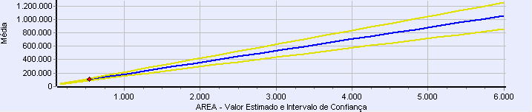

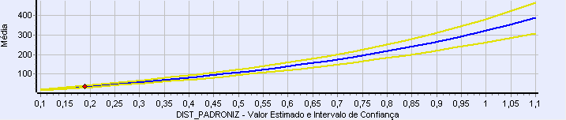

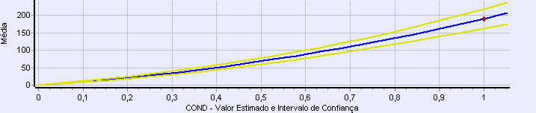

Portanto, adotando-se até o limite de 1%, conforme NBR 14.653-1 se estimou o valor de R$ 117.919,80.

R$ 117.919,80 (Cento e dezessete mil e novecentos e dezenove reais e oitenta centavos)
Data-base JUNHO/2018

São partes integrantes do presente trabalho os anexos, com um total de 40 páginas.

Paudalho, 24 de novembro de 2018.

Erison Rosa de Oliveira Barros
Engenheiro Cartógrafo
CREA PE 038236 D/PE

Anexos

  - Ficha de coleta de dados

Tratamento estatístico (SISREG)

